V Чемпионат профессионального мастерства для людей с
инвалидностью «Абилимпикс» в Чувашской Республике

УТВЕРЖДЕНО  Директор Чебоксарского экономико-технологического колледжа Минобразования Чувашии  _________________Н.К. Горшкова | Согласовано  руководитель Регионального центра  развития движения «Абилимпикс»  в Чувашской Республике  _____________Т.И. Григорьева
Согласовано:  Руководитель РУМЦ СПО  _______________С.П. Кондратьева | Согласовано:  Председатель Чувашской РО ВОИ  ________________М. П. Кузьминых

КОНКУРСНОЕ ЗАДАНИЕ
по компетенции
резьба по дереву

Чебоксары 2021

Содержание
1. Описание компетенции.
1.1. Актуальность компетенции.
Современные интерьеры подразумевают активное использование практичных строительных материалов, таких как хромированный металл, полированное стекло, глянцевый пластик.
Но приверженцам классики, тем, кто привык к настоящей роскоши, не всегда показной, но всегда изысканной, по душе остались интерьеры в стиле элегантного модерна, простого и милого прованса или кантри, роскошного барокко. И такие интерьеры отличает обилие натурального дерева. Живая и настоящая древесина, теплая на ощупь, и распространяющая аромат леса умиротворяет, успокаивает и гармонизирует домашнюю обстановку. Деревянные предметы мебели наиболее эффектно смотрятся с полированными или резными поверхностями.
Именно поэтому резьба по дереву не оставила своей актуальности и сегодня, несмотря на активное проникновение современных материалов, красивых, но, к сожалению, искусственных. Изделия из дерева во все времена пользовались у народа заслуженной любовью. Они представляют собой лучшее украшение любого дома, поскольку обладают очаровательным внешним видом. Они способны дополнить интерьер не только квартиры, но и загородного дома, а также привнести в атмосферу теплоту и уют.

  - Ссылка на образовательный и/или профессиональный стандарт.

Школьники
Перечень профессий рабочих, должностей служащих, по которым осуществляется профессиональное обучение, утвержденный приказом Министерства образования и науки
Российской Федерации от 2 июля 2013 г. N 513

  - Требования к квалификации.

Школьники
Должен знать - народные традиции в изготовлении изделий из дерева.
Должен уметь:
-рационально организовать свое рабочее место,
-соблюдать правила техники безопасности; -читать чертежи, эскизы деталей и сборочных единиц;
-составлять или выбирать технологическую последовательность изготовления изделия в зависимости от предъявляемых к нему технологических требований и
существующих условий; -выполнять основные технологические операции и осуществлять подбор инструмента, приспособлений, орудий
труда;
-анализировать выполнение своей работы.

2.Конкурсное задание.
  - Краткое описание задания.
Школьники: В ходе выполнения конкурсного задания участники должны выполнить чертёж по образцу на деревянном панно, а затем по чертежу выполнить узоры с плоско выемчатой резьбой. (Приложение 1 к конкурсному заданию). В качестве 30% изменений может быть заменён чертёж внутренней полосы узора, который состоит из ромбов с внутренней контурной обводкой.

  - Структура и подробное описание конкурсного задания.

 | Наименование и описание модуля | Время | Результат
Школьник | Модуль 1 Нанесение рисунка на деревянное панно в соответствии с чертежом. | 30 мин. | Рисунок на деревянном панно.
 | Модуль 2  Выполнение плосковыемчатой резьбы на деревянном панно | 3 часа 30 мин. | Панно деревянное резное.

Общее время выполнения конкурсного задания: 4 часа.

  - Последовательность выполнения задания.
2.3.1 Конкурсное задание.
Конкурсное задание для школьника. 1. Организовать рабочее место. 2. Создать безопасные условия труда. 3.Произвести перенос чертежа на заготовку с помощью линейки, карандаша и циркуля в соответствии с образцом. 4. Выполнить резьбу. 5. Продемонстрировать высокое качество исполнения, знания и технику вырезания резьбы. 6. Соблюдать правила безопасности при пользовании режущего инструмента. Особые указания: Можно использовать свои чертёжные инструменты и резчицкие приспособления и инструменты. Категорически запрещается брать с собой на соревновательную площадку участникам опасные режущие и колющие инструменты и электроинструменты.
2.4. 30% изменение конкурсного задания. Может быть заменён чертёж одного из элементов узора. Вид резьбы, вид дерева категорически изменять нельзя.

  - Критерии оценки выполнения задания. Школьники.

наименование модуля | задание | максимальный балл
1.Нанесение чертежа на деревянное панно в соответствии с образцом. | Произвести перенос чертежа на заготовку с помощью линейки, карандаша и циркуля в соответствии с образцом. | 17
2. Выполнение плоско выемчатой резьбы на деревянном панно | Продемонстрировать высокое качество исполнения, знания и технику вырезания резьбы. Соблюдать правила безопасности при пользовании режущего инструмента | 83
Итого |  | 100

Модуль 1. Нанесение чертежа на деревянное панно в соответствии с образцом.

задание | № | Наименование критерия | Максимальные баллы | Объектив ная оценка (баллы) | Субъективная оценка (баллы)
Произвести перенос чертежа на заготовку с помощью линейки, карандаша и циркуля в соответствии с образцом | 1 | Соответствие переноса чертежа узора в круге на заготовку | 10 | 10 | 0
 | 2 | Соответствие переноса чертежа узора в полосе на заготовку | 7 | 7 | 0
Итого 17

Модуль 2. Выполнение плоско выемчатой резьбы на деревянном панно.

задание | № | Наименование критерия | Максимальные баллы | Объектив ная оценка (баллы) | Субъективна я оценка (баллы)
Продемонстрировать высокое качество исполнения, знания и технику вырезания резьбы. Соблюдать правила безопасности при пользовании режущего инструмента. | 1 | Качество реза узора в круге | 28 |  | 28
 | 2 | Качество реза узора в полосе | 18 |  | 18
 | 3 | Глубина реза узора в круге | 16 | 16
 | 4 | Глубина реза узора в полосе | 6 | 6
 | 5 | Чистота выполнения резьбы элементов узора в круге | 6 |  | 6
 | 6 | Чистота выполнения резьбы элементов узора в полосе | 4 |  | 4
 | 7 | Внешний вид | 2 |  | 2
 | 8 | Техника безопасности | 3 | 3
Итого 83

3.Перечень используемого оборудования, инструментов и расходных материалов для всех категорий учаcтников.

ПЕРЕЧЕНЬ ОБОРУДОВАНИЯ НА 1-ГО УЧАСТНИКА (конкурсная площадка)
Оборудование, инструменты, ПО
№ | Наименование | Ссылка на сайт с тех. характеристиками либо тех.  характеристики оборудования, инструментов | Ед. измерения |  | Кол-во
1 | Стол рабочий для резьбы |  | шт. |  | 1
2 | Стул для резьбы |  | шт. |  | 1
3 | Настольная лампа DE1700 черная (Feron) | http://polussveta.ru/catalog/pr oduct/nastolnaya_lampa_de1 70 0_chernaya_feron/ | шт. |  | 1
4 | Станок настольный для  правки резцов | http://www.tatianka.ru/goods/  tormektools/?id=1384 | шт. |  | 1
3 | Средства уборки:  совок; щетка-сметка; мусорное ведро; мешки для |  | комплект |  | 1
 | мусора;
ПЕРЕЧЕНЬ РАС ХОДНЫХ МАТЕРИАЛОВ НА 1 УЧАСТНИКА
№ | Наименование | Ссылка на сайт с тех. характеристиками либо тех.  характеристики оборудования, инструментов | Ед. измерения |  | Кол-во
1 | Заготовка из древесины липа панно. |  | шт. |  | 1
2 | Карандаш |  | шт |  | 1
3 | Циркуль |  | шт |  | 1
4 | Линейка |  | шт. |  | 1
5 | Инструмент резчика |  | комплект |  | 1
6 | Образец готового изделия |  | шт. |  | 1|5
7 | Чертеж (эскиз) |  | шт. |  | 1
РАСХОДНЫЕ МАТЕРИАЛЫ, ОБОРУДОВАНИЕ И ИНСТРУМЕНТЫ, КОТОРЫЕ УЧАСТНИКИ ДОЛЖНЫ ИМЕТЬ ПРИ СЕБЕ
 | Спецодежда |  | комплект |  | 1
 | Инструмент резчика (по желанию участника) |  | комплект |  | 1
 | Линейка |  | шт. |  | 1
РА СХОДНЫЕ МАТЕРИАЛЫ И ОБОРУДОВАНИЕ, ЗАПРЕЩЕННЫЕ НА
ПЛОЩАДКЕ

 |  | От участников не требуются расходные материалы и оборудование
ДОПОЛНИТЕЛЬНОЕ ОБОРУДОВАНИЕ, ИНСТРУМЕНТЫ КОТОРОЕ МОЖЕТ ПРИВЕСТИ С СОБОЙ УЧАСТНИК
№ | Наименование | Ссылка на сайт с тех. характеристиками либо тех.  характеристики  оборудования | Ед. измерения |  | Кол-во
 |  | От участников не требуются дополнительные расходные материалы и оборудование.
НА 1-ГО Э КСПЕРТА (КОНКУРСНАЯ ПЛОЩАДКА)
Перечень оборудования и мебель
№ | Наименование | Ссылка на сайт с тех. характеристиками либо тех.  характеристики оборудования | Ед. измерения |  | Кол-во
1 | Раздаточный материал | Описание задания и критерии оценивания | комплект |  | 1
 | Маркер черный |  | шт. |  | 1
ОБЩАЯ ИНФРАСТРУКТУРА КОНКУРСНОЙ ПЛОЩАДКИ
Перечень оборудования, инструментов, средств индивидуальной защиты и т.п.
№ | Наименование | Ссылка на сайт с тех. характеристиками либо тех.  характеристики  оборудования | Ед. измерения | Кол-во
1 | аудитория с рабочими столами и стульями |  |  | по  количеству  участников
2 | Огнетушитель углекислый  ОУ-1 |  | шт. | 1|5
3 | Доска маркерная |  | шт. | 1|5
4 | Часы настенные |  | шт. | 1|5
ПЕРЕЧЕНЬ ОБОРУДОВАНИЯ ДЛЯ ЭКСПЕРТОВ
Перечень оборудования, мебель, канцелярия и т.п.
№ | Наименование | Ссылка на сайт с тех.  Характеристиками, либо тех. Характеристики оборудования | Ед. измерения |  | Кол-во
1 | Вешалка | http://karkasmebel.ru/katalog _mebeli/veshalki_dlja _ofisa/m-11 _veshalka_garder obnaja_m-11 |  |  | 2|5
2 | Стол переговорный, арт Б351,  880х880х760 | http://www.interca.ru/catalog/ item/?group=2672 | шт. |  | 2|5
3 | Ноутбук |  | шт. |  | 1|5
4 | Принтер |  | шт. |  | 1|5
5 | Стул |  | шт. |  | 5
 | КОМНАТА УЧАСТНИКОВ
 | Перечень оборудования, мебель, канцелярия и т.п.
1 | Учебная аудитория | Все необходимое будет предоставлено.
 | ДОПОЛНИТЕЛЬНЫЕ ТРЕБОВАНИЯ/КОММЕНТАРИИ
 | Количество точек питания и их характеристики
№ | Наименование | Тех. характеристики
1 | Столовая
- Схемы оснащения рабочих мест с учетом основных нозологий.
  - Минимальные требования к оснащению рабочих мест с учетом основных нозологий.

 | Площ адь,  м.кв. | Ширина прохода между рабочими местами, м. | Специализированное оборудование, количество.*
Рабочее место  участника  с  нарушени  ем слуха |  | расстояние между рядами столов - не менее 0,6 м; между столами в ряду - не менее 0,5 м; между рядами столов и стенами без оконных проемов - не менее 0,7 м; между рядом столов и стеной с оконными проемами - не менее 0,5 м. | звукоусиливающими средствами, телефонами  громкоговорящими,  оборудованием, преобразующим звуковые сигналы в световые, речевые сигналы в текстовую бегущую строку.
Рабочее место  участника  с  нарушени  ем зрения |  | расстояние между рядами столов - не менее 0,6 м; между столами в ряду - не менее 0,5 м; между рядами столов и стенами без оконных проемов - не менее 0,7 м; между рядом столов и стеной с оконными проемами - не менее 0,5 м. | Видеоувеличитель https://www.smartaids.ru/catalo g/sighting_loss/videouvelichitel i-ervu/  Лист с заданием должен быть выполнен шрифтом Брайля. У каждого инвалида с нарушением зрения должен  быть сопровождающий волонтёр.
Рабочее место  участника  с  нарушени ем ОДА | площадь —  не менее 4,5 кв.  м; | Ширина прохода между рядами столов для участников передвигающихся в креслах-колясках и на опорах, - не менее 0,9 м; между рядом столов и стеной с оконными проемами - не менее 0,5 м; между рядами столов и стенами без оконных проемов - не менее 1,0 м. Расстояние между столами в ряду - не менее 0,85 м. | Специальный стол для  инвалида на коляске  https://ergostol.ru/blog/stol-dlya  -invalidov-kolyasochnikov
Рабочее место  участника  с  соматичес кими заболеван  иями |  | Температура воздуха должна составлять 18 - 24°С, относительная влажность воздуха помещений должна составлять 40 - 60%, скорость движения воздуха не более  0,1 м/сек. | На площадке должно находиться необходимое оборудование для приёма лекарственных средств (условия должны быть прописаны в Индивидуальной программе реабилитации и абилитации инвалида)
Рабочее место участника  с  ментальн ыми нарушени ями |  | расстояние между рядами столов - не менее 0,6 м; между столами в ряду - не менее 0,5 м; между рядами столов и стенами без оконных проемов - не менее 0,7 м; между рядом столов и стеной с оконными проемами - не менее 0,5 м. | На площадке должен находиться психолог.

Графическое изображение рабочих мест с учетом основных нозологий.
Застройка осуществляется на группу участников для всех категорий.
  - Схема застройки соревновательной площадки.
- на 10 рабочих мест (школьники)

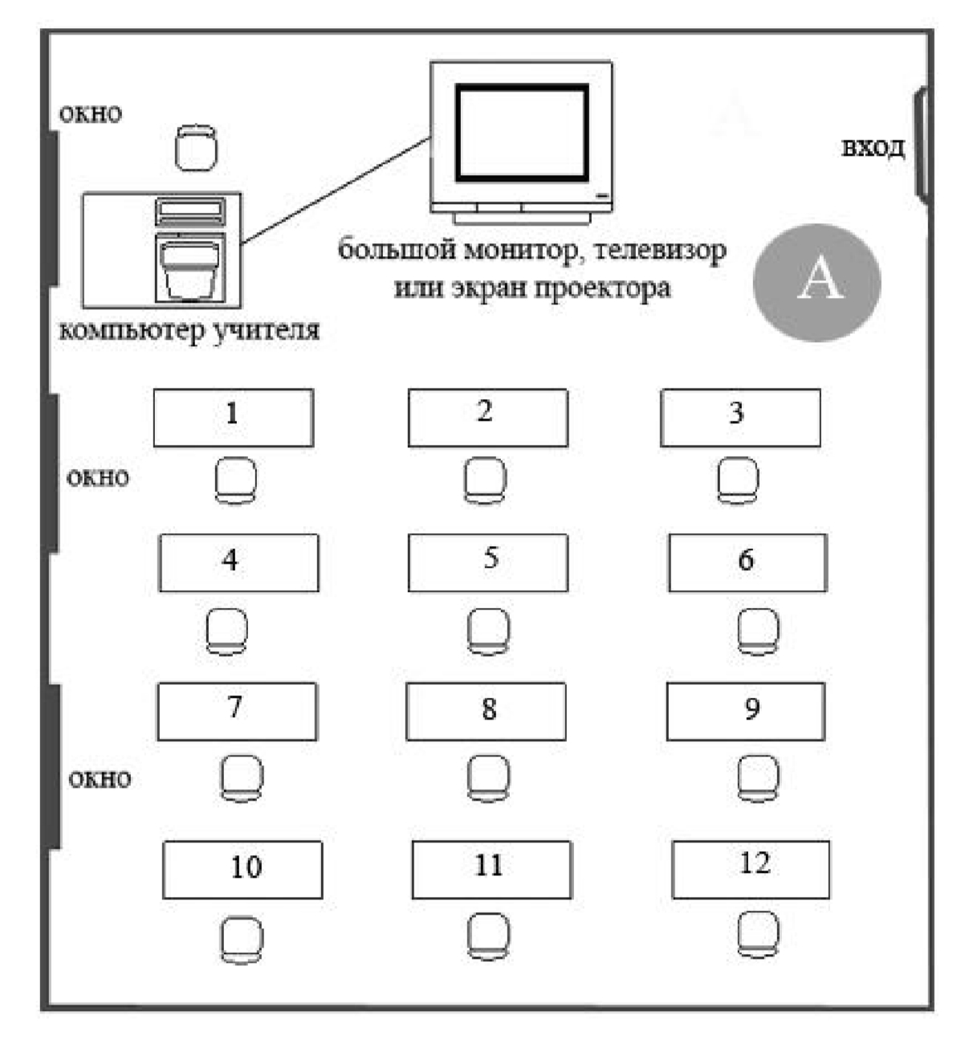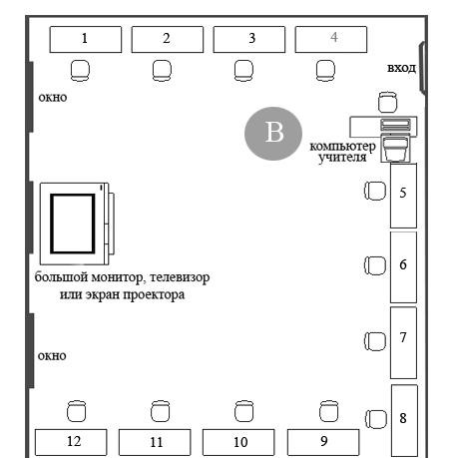

5. Требования охраны труда и техники безопасности.
5.1. Общие требования охраны труда
5.1.1. Участникам запрещается приносить с собой какие-либо носители информации, а также иметь доступ к сети Интернет во время выполнения работы.
5.1.2. Судьи определяют рассадку до начала конкурса.
5.1.3.Участники должны следовать указаниям судей в случае обнаружения дефектов в оборудовании.
5.1.4. Участники должны уведомить судей, когда завершат выполнение задания.
5.1.5.Запрещается находиться на конкурсной площадке в верхней одежде, принимать пищу и курить, употреблять во время работы алкогольные напитки, а также быть в состоянии алкогольного, наркотического или другого опьянения.
5.1.6. Участник соревнования должен знать месторасположение первичных средств пожаротушения и уметь ими пользоваться.
5.1.7. О каждом несчастном случае пострадавший или очевидец несчастного случая немедленно должен известить ближайшего эксперта.
5.1.8. Участник соревнования должен знать местонахождение медицинской аптечки, знать инструкцию по оказанию первой медицинской помощи пострадавшим. При необходимости вызвать скорую медицинскую помощь.
5.1.9. Работа на конкурсной площадке разрешается исключительно в присутствии эксперта. Запрещается присутствие на конкурсной площадке посторонних лиц.
5.1.10. За невыполнение данной инструкции виновные привлекаются к ответственности согласно правилам внутреннего распорядка или взысканиям, определенным Кодексом законов о труде Российской Федерации.
5.1.11. К самостоятельной работе допускаются участники после прохождения ими инструктажа на рабочем месте, обучения безопасным методам работ и проверки знаний по охране труда.
- 2.Действия до начала работы
5.2.1. Проверить исправность инструмента (в случае неисправности сообщить техническому Эксперту.
5.2.2. Доводку инструмента проводить по направлению движения войлочного круга.
5.2.3. Не проверять остроту заточки инструмента рукой.
5.2.5. Осмотреть и привести в порядок рабочее место, убрать все посторонние предметы, которые могут отвлекать внимание и затруднять работу.
5.2.4. Надеть спец. одежду и доложить Экспертам о готовности к работе.
  - Действия во время выполнения работ.
    - При работе с ручным инструментом необходимо соблюдать осторожность. 5.3.2. Во время проведения соревнования участники не должны выносить инструмент за пределы своего рабочего места. По окончании работы инструменты должны быть надёжно убраны в предназначенные для них чехлы и контейнеры.
5.3.3. Соблюдать, установленные расписанием, трудовым распорядком регламентированные перерывы в работе, выполнять рекомендованные физические упражнения.

  - Действия после окончания работ
    - Сдать инструмент Эксперту.
    - Убрать рабочий стол при помощи щётки.
    - Не сдувать мусор.
    - Снять спец. одежду и проверить порядок на рабочем месте.
  - Действия в случае аварийной ситуации
    - О поломке инструмента сразу сообщить Экспертам!
    - При получении травмы сразу сообщить Экспертам!
    - При недомогании сразу сообщить Экспертам!

РАЗРАБОТАЛ
Главный эксперт V чемпионата «Абилимпикс» Смирнов Александр Георгиевич
«25» июня 2021 г.
ya.pu23@yandex.ru
8-987-577-83-68

Приложение № 1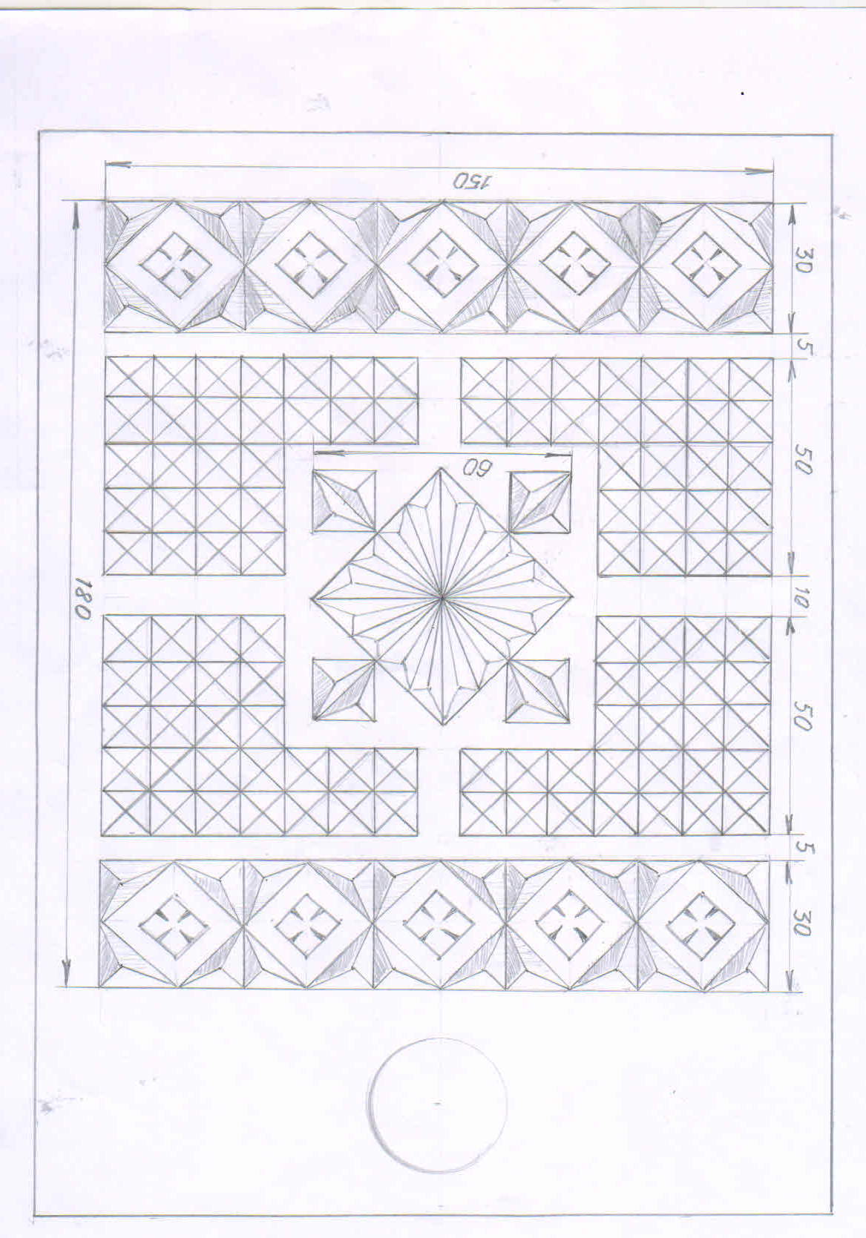

РАЗРАБОТАЛ
Главный эксперт V чемпионата «Абилимпикс»
Смирнов Александр Георгиевич
« ____» _______________ 2021 г.

smialge19ix.smirnov@yandex.ru

8 987 577 83 68

